Картотека
артикуляционной гимнастики

Учитель-логопед: Потапенко Ю.Д.

Картинка | Название | Цель | Описание
 | «Окошко»  Рот прикрою я немножко,  Губы сделаю «окошком».  Зубки рядышком стоят  И в окошечко глядят. | Развивать мышечную силу и подвижность губ. | Зубы почти сомкнуты. Губы принимают положение окошечка. Удерживать их в таком положении 5-10 секунд.
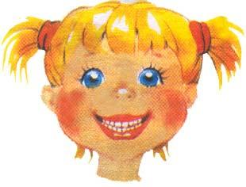 | «Улыбка»  Широка Нева-река,  И улыбка широка.  Зубки все мои видны –  От краев и до десны. | Вырабатывать умение удерживать губы в улыбке, обнажая нижние и верхние передние зубы. Укреплять мышцы губ и развивать их подвижность | Улыбнуться без напряжения так, чтобы были видны передние верхние  и нижние зубы. Удержать мышцы губ в таком положении под счёт от 1 до 5-10.
 | «Хоботок»  Я слегка прикрою рот,  Губы – «хоботом» вперед.  Далеко я их тяну,  Как при долгом звуке: у-у-у. | Вырабатывать движение губ вперед, укреплять мышцы губ, их подвижность. | Вытянуть сомкнутые губы вперёд «трубочкой». Удерживать их в таком положении под счёт от 1 до 5-10.
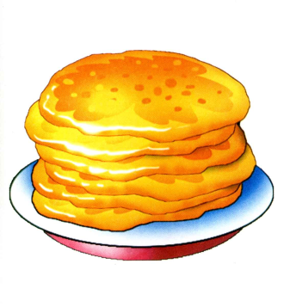 | «Блинчик»  Поперек улыбки лег –  Отдыхает язычок. | Вырабатывать умение удерживать язык в свободном, расслабленном положении, лежащим на нижней губе. | Улыбнуться, приоткрыть рот, положить широкий передний крайязыка на нижнюю губу. Удерживать его в таком положении под счёт от 1 до 5-10.
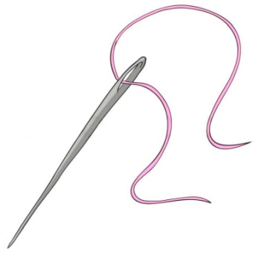 | «Иголочка»  Улыбаюсь: вот шутник –  Узким – узким стал язык.  Меж зубами, как сучок,  Вылез длинный язычок. | Научиться делать язык узким и удерживать его в таком положении. | Открыть рот, язык высунуть как можно чаще, напрячь его, сделать узким и удерживать в таком положении под счёт от 1 до 5-10.
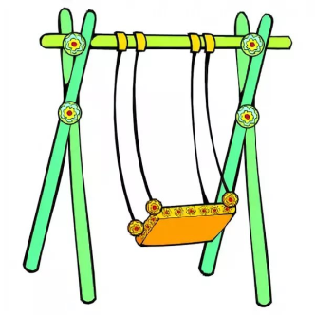 | «Качели»  «Чашкой» вверх  И «горкой» вниз  Гнется мой язык –  Артист! | Вырабатывать умение быстро менять положение языка, развивать его гибкость, подвижность. Развивать гибкость и подвижность кончика языка. | Улыбнуться, показать зубы, приоткрыть рот, положить широкий язык за нижние зубы (с внутренней стороны), удерживать в таком положении 3-5 секунд. Потом поднять широкий язык за верхние зубы (с внутренней стороны) и удерживать 3-5 секунд. Так, поочерёдно, менять положение языка 4-6 раз.
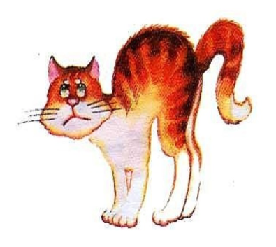 | «Кошка сердится»  Улыбаюсь, рот открыт –  Там язык лежит, свернувшись.  В зубы нижние уткнувшись,  Горку нам изобразит. | Научиться удерживать язык в положении, необходимом для произношения свистящих звуков. Развивать мускулатуру языка, укреплять кончик языка. | Улыбнуться, приоткрыть рот, кончик языка поставить за нижние зубы, широкий язык установить «горкой». Удерживать в таком положении под счёт от 1 до 5-10.
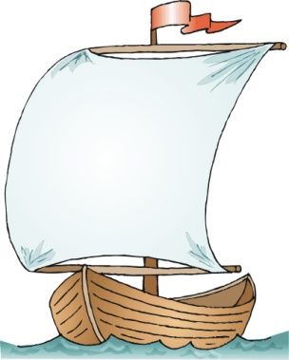 | «Парус»  Улыбаюсь, рот открыт:  «Парус» там уже стоит.  Прислоню язык, смотрю,  К зубкам верхним изнутри. | Удерживать язык за верхними зубами. Укреплять мышцы языка. | Улыбнуться, широко открыть рот, поставить язык за верхние зубы так, чтобы кончик языка крепко упирался в зубы. Удерживать 5-10 секунд.
 | «Вкусное варенье»  Как будто варенье лежит на губе –  Слижу его «чашечкой» в ротик себе. | Отрабатывать движение широкой передней части языка в форме чашечки вверх. Укреплять мышцы языка. | Улыбнуться, открыть рот и языком в форме чашечки облизывать губу, делая движение сверху вниз. Можно продолжить движение и убрать язык в рот, не разрушая «чашечку».
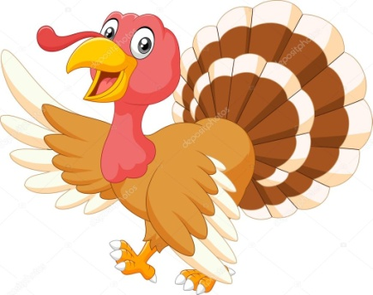 | «Индюк»  Широко открыт мой рот,  Язычок – назад – вперед.  Лижет «чашечкой» губу  И «болбочет» на бегу. | Отрабатывать подъем языка и подвижность кончика языка. | Приоткрыть рот, положить язык на верхнюю губу и производить движения кончиком языка по верхней губе вперёд и назад, стараясь не отрывать язык от губы, как бы поглаживая её. Темп движения постепенно убыстрять, затем включить голос, пока не послышится «бл-бл» (так «болбочет» индюк).
 | «Чашечка»  Улыбаюсь, рот открыт:  Там язык уже стоит.  К зубкам подняты края –  Вот и «чашечка» моя. | Научиться удерживать язык в форме чашечки наверху, у верхних зубов. Укреплять мускулатуру языка. | Улыбнуться, открыть рот и установить язык наверху в форме чашечки.
 | «Маляр»  Язык – как кисточка моя,  И ею нёбо крашу я. | Укреплять мышцы языка и развивать его подвижность. | Улыбнуться, открыть рот и «покрасить» кончиком языка твёрдое нёбо («потолок»), делая движения языком вперёд-назад.
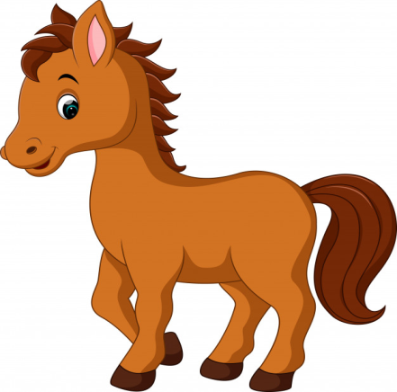 | «Лошадка»  Рот широко открываю,  К нёбу язык прижимаю.  Прыгает вниз язычок.  И раздается щелчок. | Отрабатывать подъём языка, подготавливать его к выработке вибрации, растягивать подъязычную связку (уздечку). Укреплять мышцы языка. | Улыбнуться, открыть рот и пощёлкать кончиком языка («лошадка цокает копытами»).
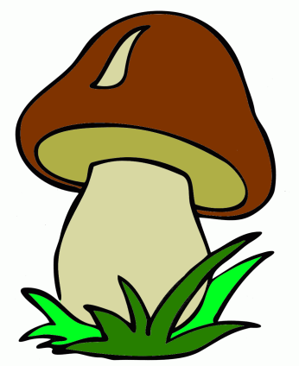 | «Грибок»  Широко открою рот,  Будто щелкну я вот-вот.  Присосу язык на нёбо,  Челюсть вниз – и вся учеба. | Отрабатывать умение удерживать язык наверху в положении, необходимом для звука «р». Укреплять мышцы языка, растягивать подъязычную связку (уздечку). | Улыбнуться, приоткрыть рот, присосать язык к нёбу, открывать и закрывать рот (как растягиваются меха гармошки). При этом растягивается подъязычная связка. Постепенно надо раскрывать рот всё шире и дольше удерживать язык в верхнем положении.
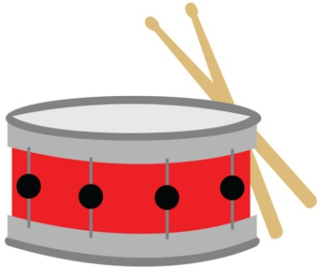 | «Барабан»  За зубами в бугорок  Бьёт широкий язычок. | Отрабатывать подвижность языка и подготавливать его к вибрации, необходимой для звука «р». Укреплять мышцы языка (особенно кончика языка). | Улыбнуться, открыть рот и постучать кончиком языка за верхними зубами, звонко, отчётливо и многократно повторяя: «д-д-д». Звук «д» нужно произносить так, чтобы ощущалась выдыхаемая воздушная струя (дуем на кончик языка). Темп убыстряется постепенно.  Стучим кончиком языка за верхними зубами, произнося: «дын-дын-дын» («звоночек»).

